**Boletín No 188 jueves 25 de septiembre de 2014**



**Exitosa jornada del Día Sin Carro y Sin moto en Popayán**

Satisfecho se mostró el Alcalde, Francisco Fuentes Meneses con la jornada del Día sin Carro y sin Moto, que se inició este jueves desde muy temprano hasta las 7 de la noche, con la participación de la comunidad en general, funcionarios públicos y sector privado.

Dijo el mandatario payanés que se contribuye de esta manera a mantener el medio ambiente y concientizar a las familias del Municipio de Popayán que se deben buscar medios alternativos de transporte diferentes a los tradicionales como son los vehículos(carros, motos, entre otros).

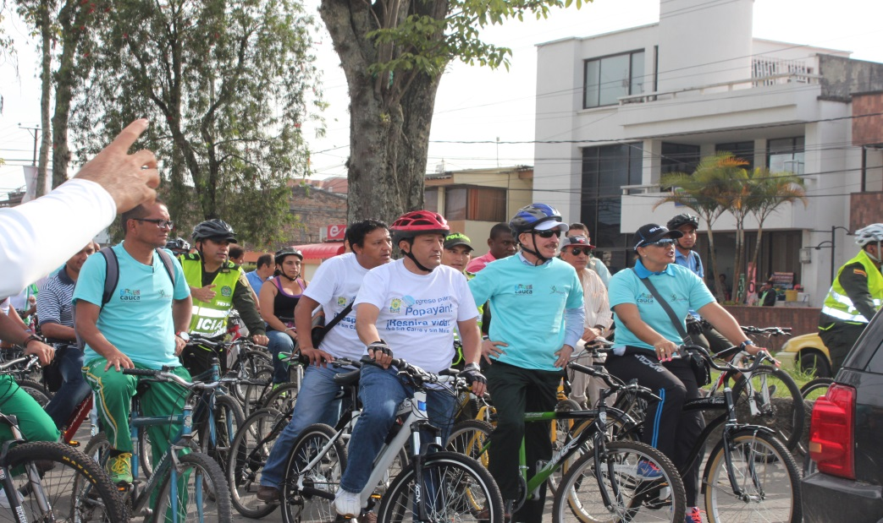 Popayán todavía permite movilizarse sin problemas porque sus espacios, sus distancias, no son muy largas y se pueden hacer a pie o en bicicleta.

Por su parte el secretario de Educación, Luis Guillermo Céspedes destacó que es el tercer año que la Administración Fuentes Meneses hace esta actividad que reconforta y oxigena la ciudad.

Recordó Céspedes Solano que esto hace parte del cumplimiento de una política pública de medio ambiente del orden nacional y que hace parte de una política pública para la capital del departamento.

Entre tanto la secretaria de Cultura y Deporte, Mónica Rúales dijo que el Día sin carro es muy necesario y que ojalá no fuera un día, sino muchos. La funcionaria estuvo acompañada de todo su equipo de trabajo.

El Secretario de Tránsito y Transporte, Miguel Hernán Muñoz manifestó que fueron pocas las personas que incumplieron la disposición de la Administración Municipal, un total de 70 motocicletas, entre particulares y de los llamados moto-taxistas fueron inmovilizadas, 15 carros particulares, los que fueron puestos a disposición de la Policía de Tránsito.

A la altura de Campanario sobre la vía Panamericana, en la glorieta de La chirimía, la carrera 9ª con calle 13, carrera 6ª norte( templete de los Hoyos) y carrera 9ªnorte con calle 1, se instalaron puestos de control.

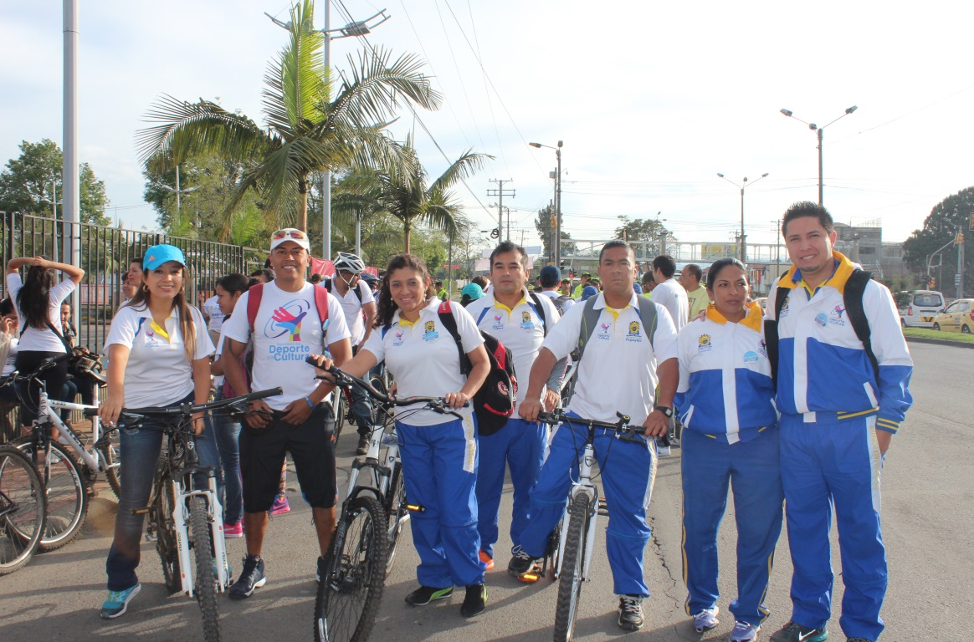

“El balance es positivo y creo que este año mejoró la participación de la comunidad en el sentido de dejar su vehículo en la casa y salir a pie o en bicicleta, o pagar el servicio de transporte público urbano” expresó Miguel Hernán Muñoz.

Finalmente el alcalde, Francisco Fuentes Meneses, agradeció la colaboración, la vinculación de todos los medios de comunicación( prensa, radio, televisión, redes sociales) quienes apoyaron la jornada.

**Hoy, se reunió Comité de Gestión de Riesgo**

El ingeniero, Miguel Ramírez, Asesor de la Oficina de Gestion del Riesgo, presidió esta mañana un comité extraordinario donde se analizó la situación que se vive con varias familias que tienen afectadas sus viviendas en la vía a Coconuco.

Varias de estas personas que solicitan una solución al problema, fueron alcanzadas por la avalancha del 24 de diciembre de 2012, además como se avecina una temporada de lluvias se quiere trabajar en programa preventivo.

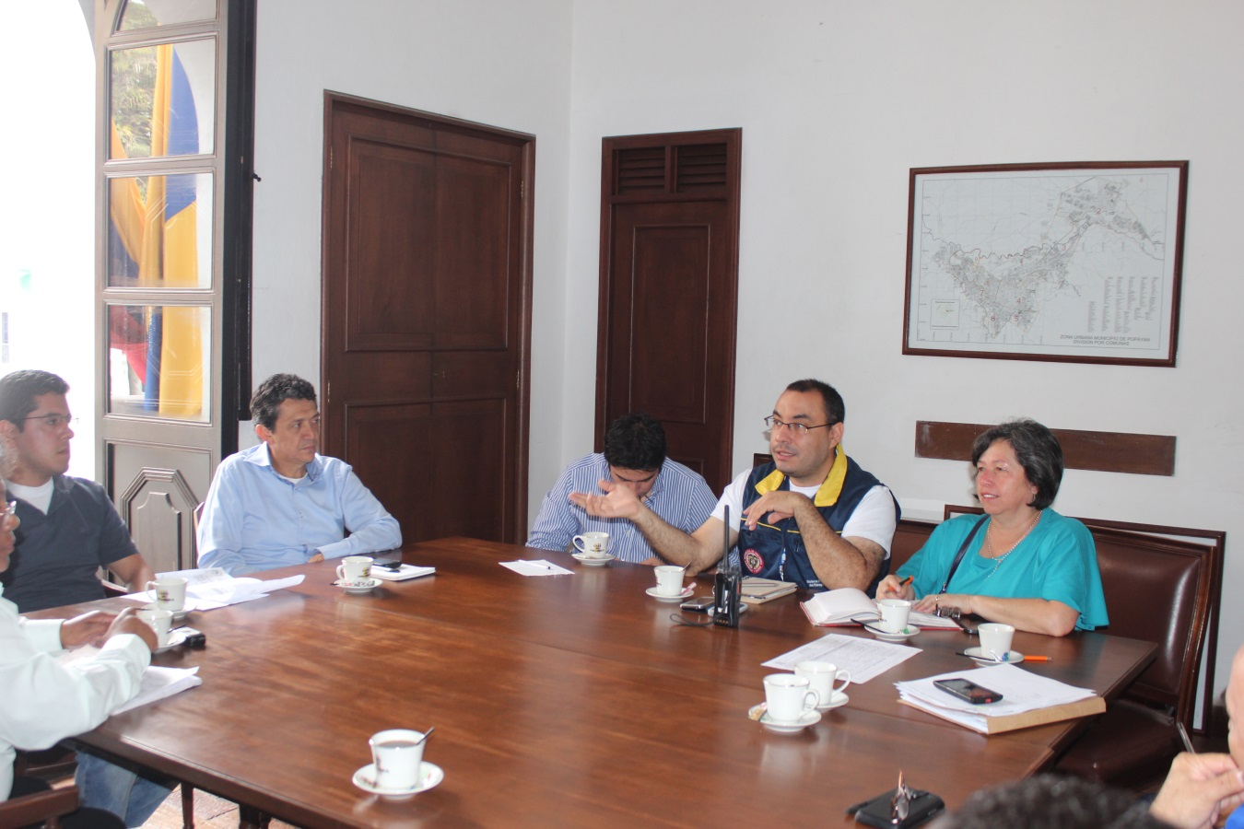

Se acordó hacer una reunión con ediles del sector, presidentes de juntas de Acción Comunal y lograr conformar una veeduría permanente para evitar que se siga invadiendo la vía. Agregó el Ingeniero, Ramírez que se hará un trabajo de caracterización de la zona y con esos resultados realizar un proyecto de reordenamiento territorial.

**Alcalde Encargado atendió a directivos-Docentes y estudiantes del colegio Niño Jesús de Praga**

Estudiantes y directivos-Docentes de la Institución Educativa Niño Jesús de Praga fueron atendidos por el Alcalde Encargado, Reinaldo Muñoz, participaron en la reunión la secretaria de Hacienda y Crédito Público, Nancy López Ramírez y el secretario de Educación, Luis Guillermo Céspedes Solano.

Una de las peticiones puntuales es la legalización del predio donde funciona el establecimiento educativo hace 52 años, el que fue donado por Don Aurelio Mosquera a la junta de Ornato de la época, pero hasta el momento no se ha podido encontrar a uno de los integrantes.

Recordó el secretario General de la Alcaldía y alcalde Encargado que hay instrucciones claras del titular, Francisco Fuentes Meneses de buscar la titulación de todos estos bienes a nombre del Municipio para poder invertir en ellos.

Igual los estudiantes, los docentes y directivos hicieron otras peticiones direccionadas a la falta de una estación de enfermería, Psicologa, mejorar la biblioteca, ampliar la banda de Internet, fortalecer el programa de desayunos escolares, peticiones que fueron atendidas por los secretarios de Despacho que se encontraban en la reunión.

Finalmente, se acordó hacer seguimiento al proceso de titulación del predio donde funciona el colegio, después que se elija la nueva junta directiva de Acción Comunal el sábado.

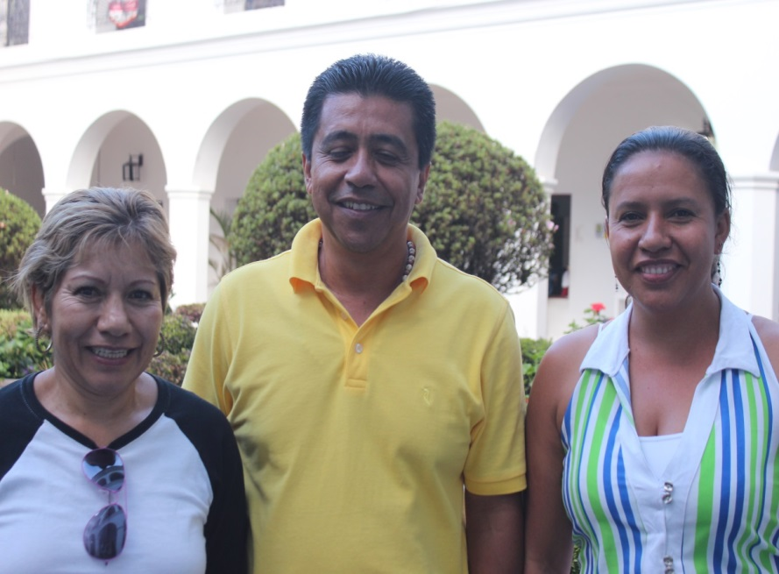**Barrio Pandiguando cumple 53 años**

Los habitantes del barrio Pandiguando están de plácemes con la celebración de los 53 años de fundado , al mismo tiempo realizarán el Día de la Familia y 10 minutos por la Infancia. Se cumplirá una cabalgata de caballitos de madera, a la cual ya se inscribieron 250 niños, además juegos recreativos, presentaciones artisticas, Feria Empresarial con presencia de 25 expositoras, quienes expondrán todo lo que han aprendido con apoyo del Servicio Nacional de Aprendizaje, Sena, Regional Cauca y otras entidades.

Según Juan Jairo Loaiza, presidente de la Juntra de Acción Comunal , la invitación es para todos los habitantes de Popayán.

**Recrearte tendrá actividad especial con motivo del día mundial del corazón**

Con motivo del Día Mundial del Corazón, la Secretaría del Deporte y la Cultura conjuntamente con la secretaria de Salud Municipal y la Fundación Cardiopulmonar, impulsan una actividad donde profesionales de salud estarán este domingo 28 de septiembre adelantando una campaña para que las personas que participan de Recrearte, adopten hábitos de vida saludables desde la infancia para prevenir enfermedades del corazón durante la edad adulta.

Las enfermedades cardiovasculares, como el infarto de miocardio y el accidente cerebrovascular, son la principal causa de muerte en el mundo y en la mayoría de los países de las Américas, en donde se estima que causan 1,9 millones de muertes al año. Seguir una dieta saludable, hacer actividad física y evitar el consumo de tabaco pueden prevenir estas enfermedades.

La obesidad, que está aumentando en los niños, es una de las principales amenazas para que las personas enfermen o mueran prematuramente, por esta razón desde el gobierno local se viene trabajando en múltiples actividades deportivas y recreativas para que en los barrios y veredas, niños y adultos dediquen tiempo a la práctica de algún deporte.

En la actividad del domingo que se realizará entre la glorieta Antonio Nariño y la glorieta Simón Bolívar, Vía Panamericana se tendrá toma de presión arterial, talla y peso igualmente los profesionales de la salud entregarán un diagnóstico para que las personas sepan cómo deben cuidar su corazón.

**Director del Punto de Atención a Víctimas( UAO) alerta a la comunidad**

Un llamado a la comunidad de la ciudad de Popayán hace el Director del Punto de Atención a Víctimas(UAO), Andrés Ríos, para que se abstengan de entregar dinero a personas inescrupulosas que se hacen pasar como funcionarios de esta dependencia de la Administración Municipal.

Las personas vienen ofreciendo programas de vivienda y trámites internos relacionados con la Atención a Víctimas, cobrando un valor de 12 mil pesos. Se recuerda a la población víctima y desplazada del Municipio de Popayán, que la atención se hace directamente en las oficinas de la Casona( antigua sede de Emtel-Norte).

PARA LOS PERIODISTAS MAYOR INFORMACION. Andrés Ríos, celular 321-7005320.